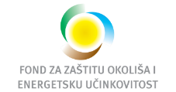
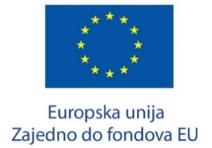
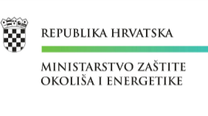
U srijedu, 13. studenog 2019. godine u 18:00 sati u Velikoj vijećnici Grada Karlovca, održati će se četvrta i ujedno posljednja tematska javna tribina za građane u okviru projekta 'Pametno odloži, #Bolji Karlovac složi' (www.pametnoodlozi.eu) . Tema tribine biti će “Ponovna upotreba predmeta”. Gost predavač, koji će ujedno i održati prezentaciju na temu ponovne upotrebe predmeta biti će Marko Košak, mag.educ.geo.
Građani će imati prilike čuti o koristima ponovne upotrebe predmeta, održivog razvoja i pametnog gospodarenja otpadom.

